ΑΣΚΗΣΗ 3: ΕΓΚΑΤΑΣΤΑΣΗ ΠΛΗΡΩΣΗΣ ΥΛΙΚΟΥ

H προς έλεγχο διαδικασία εμφανίζεται στο παρακάτω διάγραμμα.
Αποτελείται από το σιλό αποθήκευσης και μία μεταφορική ταινία η οποία μεταφέρει υλικό από το σιλό αποθήκευσης στα δύο σιλό παραγωγής, όπου αποθηκεύονται συγκεκριμένες ποσότητες υλικού.

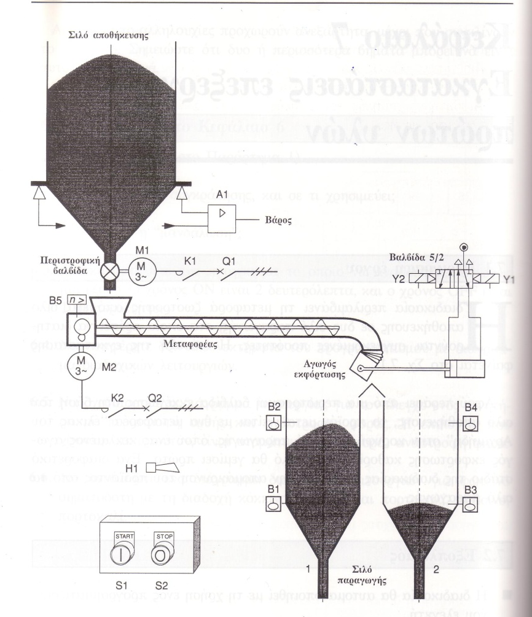
Υ

Διάγραμμα της βιομηχανικής διαδικασίας

Οι διαδικασίες ελέγχου αποτυπώνονται στο Ladder diagram που ακολουθεί. . Το Ladder diagram είναι ένας τρόπος ανάπτυξης του προγράμματος ελέγχου σε PLC. Το διάγραμμα αυτό θα σας βοηθήσει στην ανάπτυξη του κώδικα στον AVR.

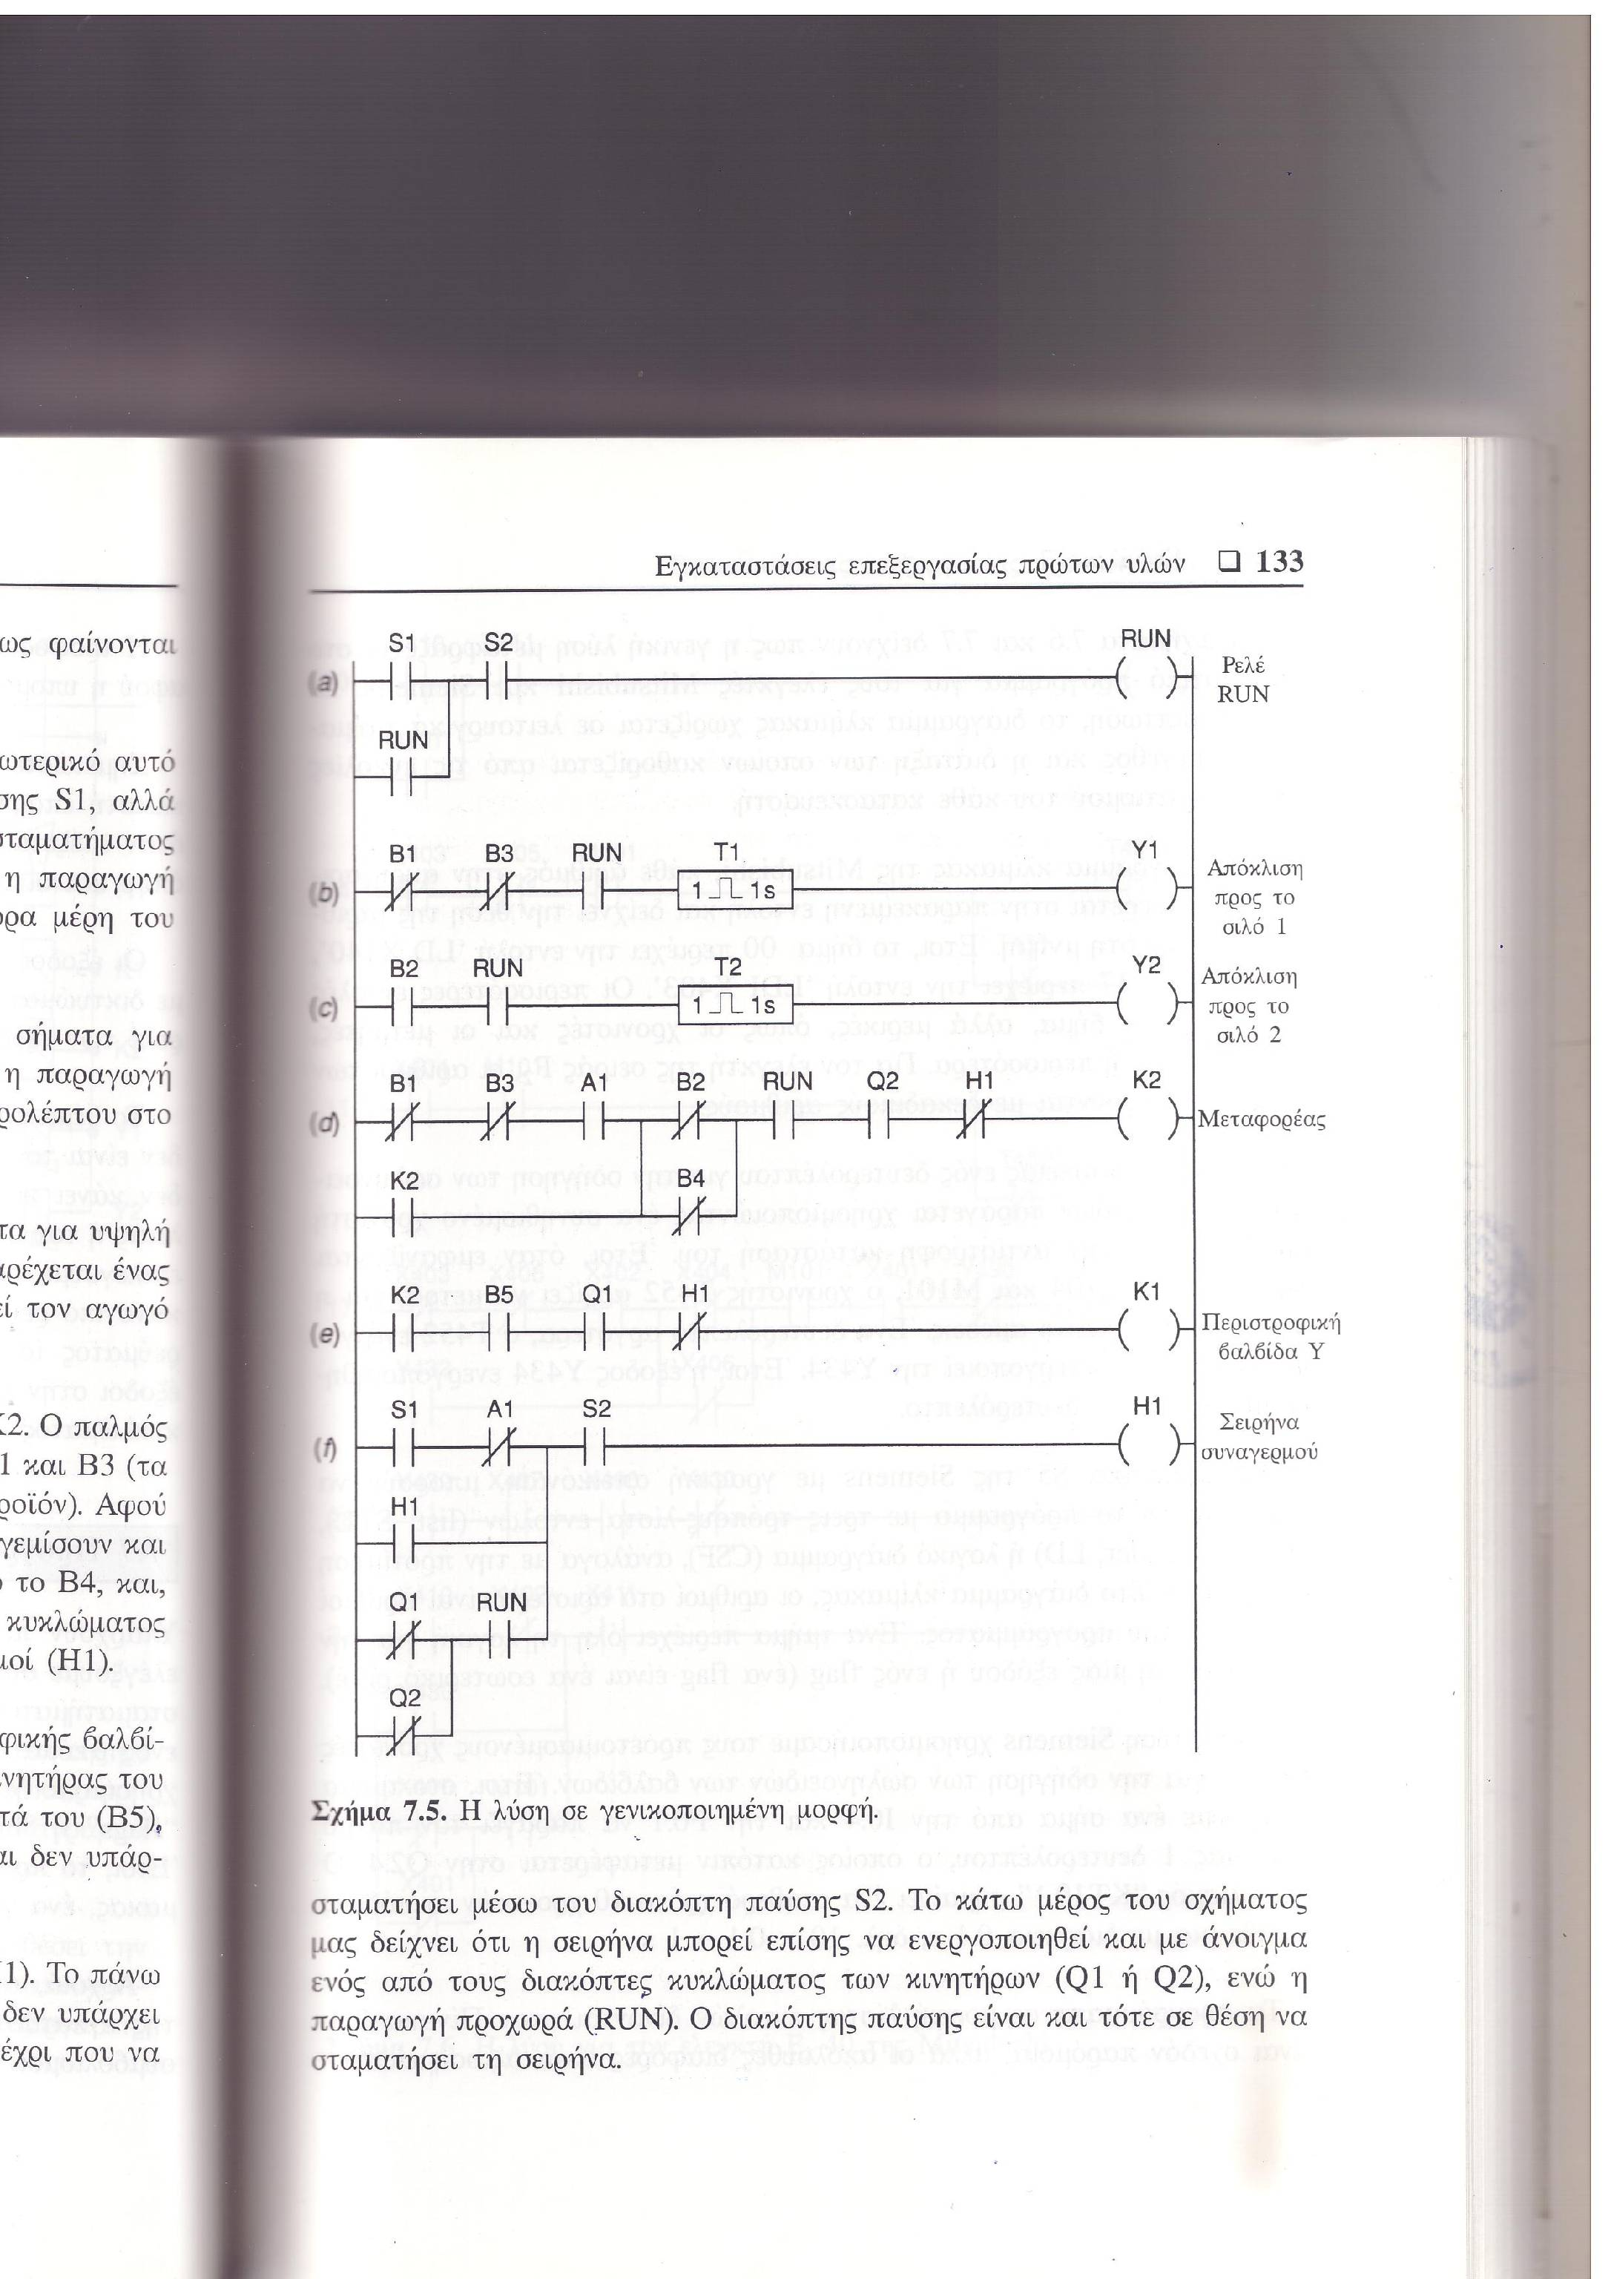

Ladder diagram του προγράμματος ελέγχου της διαδικασίας σε PLC

Η διαδικασία ξεκινά με πίεση του διακόπτη εκκίνησης (START), S1. Οι επαφές του START είναι Normally Open (NO).
Σε περίπτωση έκτακτης ανάγκης η όλη διαδικασία σταματά άμεσα με την πίεση του πλήκτρου STOP, S2. Οι επαφές του STΟΡ είναι NC.
Ολες οι επαφές που χρησιμοποιούνται φαίνονται στον παρακάτω πίνακα.

ΔΙΑΚΟΠΤΗΣ | ΛΕΙΤΟΥΡΓΙΑ | ΤΥΠΟΣ ΕΠΑΦΗΣ | ΥΛΟΠΟΙΗΣΗ ME ΤΟΝ AVR | ΣΧΟΛΙΑ
S1 | Start | NO | SW0 | Ενεργοποίηση ρελέ RUN
S2 | Stop | NC | SW7 | Απενεργοποίηση ρελέ RUN
RUN | Επαφή συγκράτησης ρελέ RUN | ΝΟ | Δεν προσομοιώνεται | S1 is a pushbutton
B1 | Επαφή ένδειξης χαμηλής στάθμης από αναλογικό αισθητήρα βάρους σιλό 1 | NC | PA1. Προσομοιώνεται αναλογικά με το Pot2 | Με ρύθμιση του ποτενσιομέτρου ορίζονται οι 2 τιμές (χαμηλή, υψηλή)
B3 | Επαφή ένδειξης χαμηλής στάθμης από αναλογικό αισθητήρα βάρους σιλό 2 | NC | PA2. Προσομοιώνεται αναλογικά με το Pot3 | Με ρύθμιση του ποτενσιομέτρου ορίζονται οι 2 τιμές (χαμηλή, υψηλή)
B2 | Επαφή ένδειξης υψηλής στάθμης από αναλογικό αισθητήρα βάρους σιλό 1 | NC | PA3. Προσομοιώνεται αναλογικά με το Pot4 | Με ρύθμιση του ποτενσιομέτρου ορίζονται οι 2 τιμές (χαμηλή, υψηλή)
B4 | Επαφή ένδειξης υψηλής στάθμης από αναλογικό αισθητήρα βάρους σιλό | NC | PA4. Προσομοιώνεται αναλογικά με το Pot5 | Με ρύθμιση του ποτενσιομέτρου ορίζονται οι 2 τιμές (χαμηλή, υψηλή)
Y1 | Θέση βαλβίδας 5/2 για σιλό 1 | ΝΟ | SW1 | Χρήση σιλό 1
Y2 | Θέση βαλβίδας 5/2 για σιλό 2 | ΝΟ | SW2 | Χρήση σιλό 2
Β5 | Επαφή ενεργοποίησης Μ2 | NO | Προσομοίωση με TIMER | Ενδειξη κανονικής ταχύτητας μεταφορικής ταινίας
A1 | Επαφή ένδειξης χαμηλής στάθμης από αναλογικό αισθητήρα βάρους σιλό αποθήκευσης | ΝO για την γραμμή d του Ladder.  NC για την γραμμή f. | PA0. Προσομοιώνεται αναλογικά με το Pot1 | Με ρύθμιση του ποτενσιομέτρου ορίζονται οι 2 αναλογικές τιμές (χαμηλή, υψηλή)
K1 | Επαφή συγκράτησης κινητήρα Μ1 | ΝΟ | Δεν προσομοιώνεται | Οσο ο Μ1 λειτουργεί η Κ1 είναι ΟΝ
K2 | Επαφή συγκράτησης κινητήρα Μ2 | ΝΟ | Δεν προσομοιώνεται | Οσο ο Μ2 λειτουργεί η Κ2 είναι ΟΝ
Q1 | Θερμικό Μ1 | NC | SW4 | Υπερφόρτωση Μ1
Q2 | Θερμικό Μ2 | NC | SW5 | Υπερφόρτωση Μ1
H1 | Επαφή συγκράτησης ρελέ σειρήνας | ΝC για την γραμμή d του Ladder.  NO για την γραμμή f. | Δεν προσομοιώνεται | Αντικανονική λειτουργία
ACK | Αναγνώριση αντικανονικής λειτουργίας | ΝΟ | SW6 | Ειδοποίηση συντήρησης

Υπάρχουν δύο κινητήρες (Μ1, Μ2).
Ο Μ1 ανοίγει την περιστροφική βαλβίδα, Υ, που υπάρχει στη βάση του σιλό αποθήκευσης.
Ο Μ2 δίνει κίνηση στην μεταφορική ταινία η οποία μεταφέρει το υλικό από το σιλό αποθήκευσης στα σιλό 1 ή 2.
Ο κάθε κινητήρας για να λειτουργήσει θα πρέπει να κλείσουν οι επαφές Κi (i = 1 ή 2) και Qi. Οι διακόπτες Ki είναι οι επαφές συγκράτησης (βλέπε πίνακα και Ladder diagram). Οι επαφές Qi διεγείρονται από την υπερφόρτωση του αντίστοιχου κινητήρα (Θερμικό του κινητήρα). Ο Qi είναι κανονικά κλειστός (Normally Closed (NC)) και ανοίγει σε περίπτωση υπερφόρτωσής του αντίστοιχου κινητήρα.

Στην βάση του σιλό αποθήκευσης υπάρχει ένας αισθητήρας βάρους (load cell) ο Α1. H επαφή Α1 που φαίνεται στη γραμμή (d) του Ladder diagram είναι ΝΟ, δηλαδή θα είναι ανοική όσο δεν υπάρχει υλικό στο σιλό αποθήκευσης. και κλείνει στην αντίθετη κατάσταση. Για την ίδια κατάσταση στην γραμμή (f) του Ladder diagram χρησιμοποιείται η NC επαφή του αισθητήρα, δηλαδή θα ανοίξει μόλις ο αισθητήρας αναγνωρίσει την χαμηλή στάθμη.

Στο σιλό 1 υπάρχουν δύο αισθητήρες στάθμης υλικού.
Ο Β1 για την χαμηλή στάθμη και ο Β2 για την στάθμη πλήρωσης.
Αντίστοιχα για το σιλό 2 είναι εγκατεστημένοι οι Β3 και Β4.
Οι επαφές Β1-Β4 που φαίνονται στο Ladder diagram είναι ΝC, δηλαδή θα ανοίξουν μόλις αναγνωρίσουν την αντίστοιχη στάθμη.

Για την πλήρωση των σιλό υπάρχει ο αγωγός εκφόρτωσης ο οποίος μπορεί να βρίσκεται είτε πάνω από το σιλό 1, είτε πάνω από το σιλό 2. Η θέση του ελέγχεται από την πνευματική βαλβίδα 5/2. Στην θέση της βαλβίδας, Υ1, ο αγωγός εκφόρτωσης βρίσκεται πάνω από το σιλό 1.
Στην θέση της βαλβίδας, Υ2, ο αγωγός εκφόρτωσης βρίσκεται πάνω από το σιλό 2.
Η διαδικασία αυτή προσομειώνεται με τους διακόπτες SW1 και SW2 αντίστοιχα.

Αν δεν υπάρχει αρκετό υλικό την στιγμή της εκκίνησης (κατώτερο όριο όγκου υλικού για το σιλό αποθήκευσης), τότε η διαδικασία σταματά, ηχεί η σειρήνα Η1 και ανάβει η ενδεικτική λυχνία σφάλματος.

Η διαδικασία πλήρωσης εκκινεί με την μεταφορά υλικού στο σιλό 1, εφόσον ισχύουν οι παρακάτω προϋποθέσεις :
- έχει πατηθεί το πλήκτρο START,
- είναι άδεια τα δύο σιλό παραγωγής (κατάσταση που αναγνωρίζεται από τους αισθητήρες βάρους Β1 και Β3 αντίστοιχα)
- υπάρχει αρκετό υλικό στο κεντρικό σιλό αποθήκευσης (αισθητήρας Α1) και
- ο αγωγός εκφόρτωσης έχει μετακινηθεί στο σιλό 1 ( Θέση Υ1 της βαλβίδας 5/2.).

Η πρώτη ενέργεια στην διαδικασία εκκίνησης είναι η έναρξη κίνησης της μεταφορικής ταινίας και η ενεργοποίηση της αντίστοιχης φωτεινής ένδειξης (LED7).
Όταν η ταχύτητα κίνησης της μεταφορικής ταινίας πάρει την κανονική τιμή (μετά από χρονική καθυστέρηση 7s περίπου), ενεργοποιείται ο διακόπτης Β5.

Η ενεργοποίηση του Β5 έχει σαν αποτέλεσμα την εκκίνηση του κινητήρα Μ1 (με το κλείσιμο του διακόπτη Κ1) και αρχίζει η εκκένωση του υλικού μέσω της περιστροφικής βαλβίδας Υ (θα πρέπει δηλαδή να είναι Κ2 κλειστός, Q1 Q2 κλειστοί, Β5 κλειστός και να μην ηχεί η σειρήνα Η1).

Κατόπιν όταν το σιλό 1 είναι γεμάτο (ένδειξη από τον αισθητήρα βάρους Β2), ο αγωγός εκφόρτωσης μετακινείται στο σιλό 2 (Θέση Υ2 της βαλβίδας 5/2. 2).

Τέλος όταν γεμίσει το σιλό 2 (ένδειξη από τον αισθητήρα βάρους Β4), σταματούν οι κινητήρες της μεταφορικής ταινίας και της βαλβίδας εκκένωσης του σιλό αποθήκευσης.

Αν η μεταφορική ταινία σταματήσει για οποιοδήποτε λόγο (π.χ. έλλειψη υλικού στο σιλό αποθήκευσης), ο κινητήρας Μ1 σταματάει και ηχεί η σειρήνα Η1 και ανάβει η ενδεικτική λυχνία σφάλματος.

Η σειρήνα Η1 ηχεί και η ενδεικτική λυχνία σφάλματος ανάβει επίσης όταν ενεργοποιηθούν ο Q1 ή ο Q2.

Όταν πατηθεί το πλήκτρο acknowledgement (ACK), τότε η σειρήνα παύει να ηχεί και η φωτεινή ένδειξη σφάλματος αναβοσβήνει με περίοδο 1sec (με την χρήση TIMER). Το πλήκτρο αυτό δεν εμφανίζεται στο Ladder diagram.

Να σχεδιασθεί η FSM που περιγράφει την όλη διαδικασία και να αναπτυχθεί ο κώδικας σε συμβολική γλώσσα.

Ο AVR (Mega 16) διαθέτει τις παρακάτω συνδέσεις:
Με τους διακόπτες SWi της STK500 υλοποιούνται οι εντολές ελέγχου και η λειτουργία των θερμικών.
SW0 Πλήκτρο START
SW1 Πλήκτρο για προσομοίωση του Υ1
SW2 Πλήκτρο για προσομοίωση του Υ2
SW4 Πλήκτρο για προσομοίωση του Θερμικού Q1 (Motor M1)
SW5 Πλήκτρο για προσομοίωση του Θερμικού Q2 (Motor M2)
SW6 Πλήκτρο acknowledgement
SW7 Πλήκτρο STOP

Οι πραγματικές είσοδοι στην διαδικασία είναι οι SW0, SW6, SW7 ενώ οι SW1–SW2 και SW4-SW5 προσομοιώνουν τα Υ1-Υ2 και τα θερμικά των κινητήρων αντίστοιχα .

Η προσομοίωση των αισθητήρων βάρους γίνεται μέσω αναλογικών τιμών οι οποίες διαβάζονται από τα αντίστοιχα ποτενσιόμετρα (pot) της κάρτας που θα χρησιμοποιηθούν για την άσκηση.
Για κάθε περίπτωση επιλέξτε κατάλληλη θέση του αντίστοιχου ποτενσιομέτρου.

Pot1 PA0: Αισθητήρας βάρους A1
Pot2 PA1: Αισθητήρας βάρους Β1. Αντιστοιχεί στο κάτω όριο του σιλό 1
Pot3 PA2: Αισθητήρας βάρους Β2. Αντιστοιχεί στο άνω όριο του σιλό 1
Pot4 PA3: Αισθητήρας βάρους Β3. Αντιστοιχεί στο κάτω όριο του σιλό 2
Pot5 PA4: Αισθητήρας βάρους Β4. Αντιστοιχεί στο άνω όριο του σιλό 2

Buzzer PC0: Σειρήνα Η1

Επιπλέον στην κάρτα υπάρχουν οι συνδέσεις (για μελλοντική χρήση):
PC1- PC3 : LED
PC4 –PC7 : DIP Switches

Ο διακόπτης Β5 προσομοιώνεται μέσω TIMER με χρονική καθυστέρηση 7 sec.

Οι ενδεικτικές λυχνίες υλοποιούνται με τα LED της STK500 :

LED0 Ενδεικτική λυχνία σφάλματος
LED1 Αισθητήρας βάρους Α1 (ΟΝ όταν υπάρχει υλικό)
LED2 Ανιχνευτής ταχύτητας Β5 (ΟΝ όταν η ταχύτητα κίνησης της μεταφορικής ταινίας πάρει την κανονική της τιμή)
LED3 Λειτουργία σιλό 2 (θέση Υ2)
LED4 Λειτουργία κινητήρα Μ2
LED5 Λειτουργία σιλό 1 (θέση Υ1)
LED6 Λειτουργία κινητήρα Μ1
LED7 Διαδικασία σε λειτουργία

Στο Ladder diagram τοποθετήστε τους διακόπτες, αισθητήρες και LED όπως περιγράφονται παραπάνω.

ΣΧΟΛΙΑ
- Τα port A και C που χρησιμοποιούνται στην κάρτα για την εγκατάσταση πλήρωσης υλικού συνδέονται μέσω των Connector 0 και 1 της STK500.
- LED ή SW της STK500 μπορεί μόνο να συνδεθούν μόνο στα port Β και D.
- Διαβάστε τα σχόλια της άσκησης 1.

